作业编号 | ？？
讲师姓名 | 孔庆琦
知识点列表
知识点编号 | 知识点名称
？？ | Java 数组
 | Java Arrays

问题描述
模拟为歌手打分：在歌唱比赛中，共有10位评委进行打分，在计算歌手得分时，去掉一个最高分，去掉一个最低分，然后剩余的8位评委的分数进行平均，就是该选手的最终得分。输入每个评委的评分，求某选手的得分。

解题思路
- 创建一个长度为10的double类型的数组用来存放评委的打分，并且循环录入数据。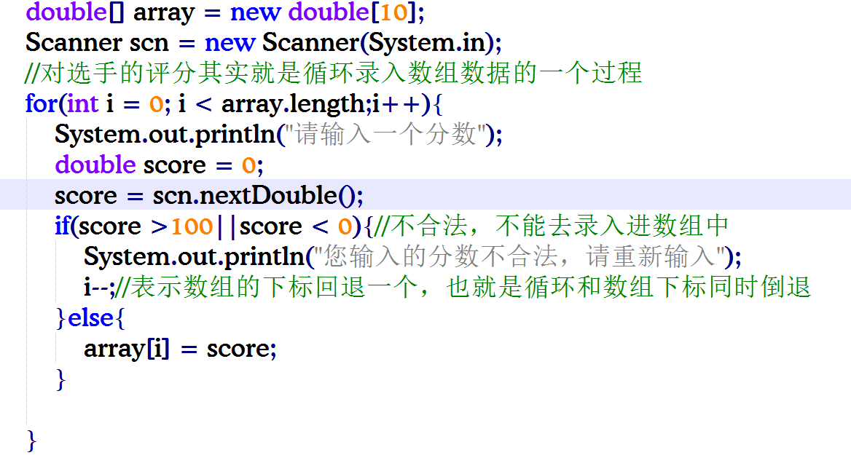
2.通过Arrays.sort方法对整个数组进行排序。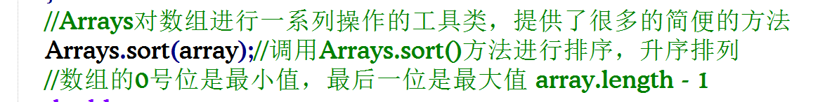
3.在循环累加的总分的时候，可以去除数组的第一位（最小数），和数组的最后一位（最大数）。最后再除以剩下的打分个数求得平均分。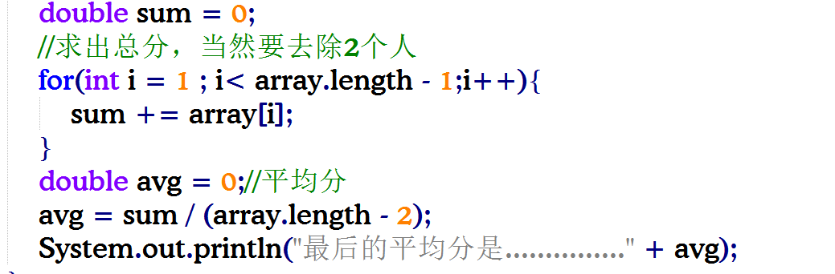

常见错误
- 总分累加的时候没有去除最高分和最低分
- 求平均分的时候忘记扣除2个名额
- 没有对录入的分数进行取值范围的判断，遇到录入错误的情况没有让i--;

总结扩展
1.要求学员熟练掌握数组的创建和数据的录入。
2.通过审题能够巧妙的使用Arrays工具类对数组进行排序，简化代码的实现。（养成查阅API文档的好习惯）
3.通过循环流程中条件语句的判断，和对循环变量的控制，控制数组中数据的录入形式。

扩展题：如何使用Arrays工具类让这个数组降序输出。

